ĐÈN LED ỐP TRẦN & 3++ ĐIỂM CẦN LƯU Ý KHI MUA

**Mua đèn ốp trần ánh sáng trắng về sử dụng cho nhà vệ sinh rồi lại thấy tiếc sao không thêm tiền mua loại đổi màu để sử dụng ánh sáng vàng khi muốn có một không gian phòng tắm lãng mạn HAY mua đèn ốp trần 18w về sử dụng cho phòng khách 25m2 lại thấy hơi tối là 2 trong nhiều tình huống không ít khách hàng gặp phải.**

Nếu bạn đang có nhu cầu mua đèn ốp trần, dưới đây là một số lưu ý không nên bỏ qua:

**1. Mục đích sử dụng**

Mục đích sử dụng là điểm đầu tiên khách hàng cần lưu ý để có thể lựa chọn sản phẩm theo ý muốn. Bởi việc xác định rõ mục đích sử dụng sẽ giúp bạn lựa chọn công suất, quang thông, màu ánh sáng, cấp bảo vệ, tuổi thọ, tính năng… của đèn phù hợp cho mình.

**Một số gợi ý khi lựa chọn đèn ốp trần cho các mục đích khác nhau**

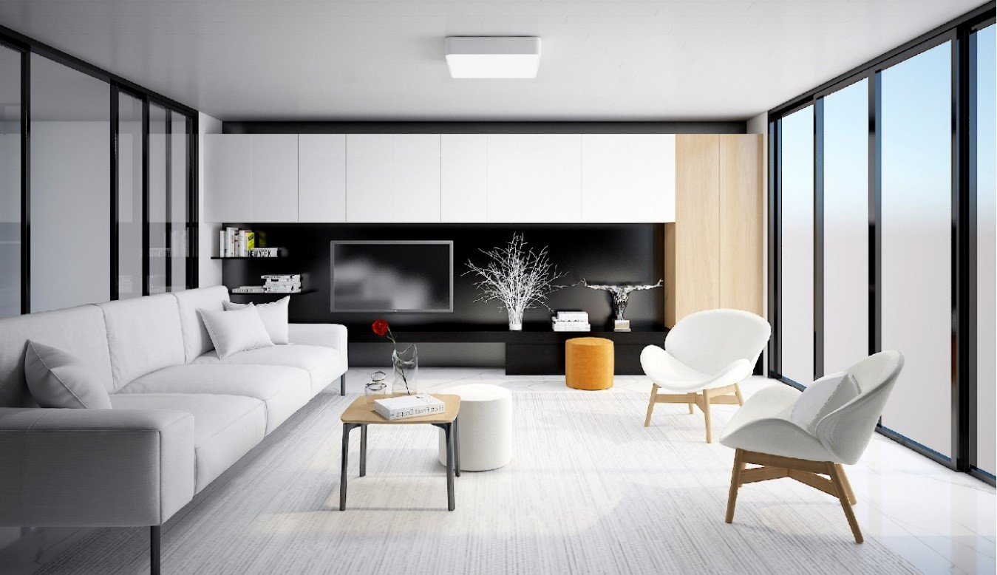

*Đèn ốp trần đổi màu là lựa chọn lý tưởng cho phòng ngủ và phòng khách,  
giúp bạn giải tỏa mọi căng thẳng, muộn phiền sau một ngày làm việc vất vả*

*Tham khảo sản phẩm*[*https://rangdong.com.vn/search.html?key=LN12N+%C4%90M*](https://rangdong.com.vn/search.html?key=LN12N+%C4%90M)

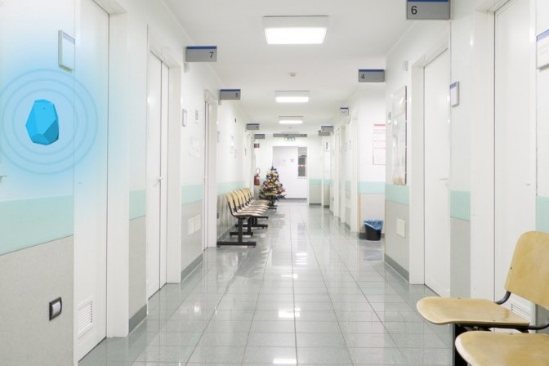   
*Chiếu sáng hành lang, lối đi không yêu cầu quá cao về lượng ánh sáng  
nhưng cần đảm bảo thuận tiện và an toàn khi đi lại*

*Tham khảo sản phẩm*<https://rangdong.com.vn/search.html?key=LN12N>

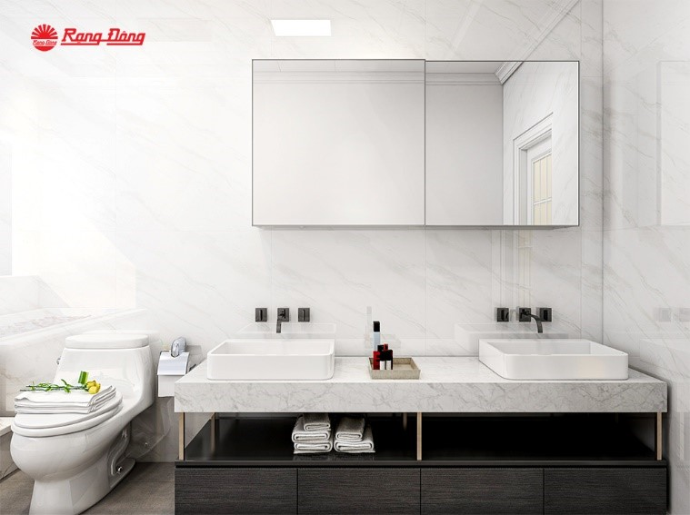

*Lựa chọn các loại đèn ốp trần chiếu sáng ban công, nhà vệ sinh có chỉ số bảo vệ chống bụi,  
nước tốt IP54 hoặc IP44 sẽ đảm bảo mỹ quan và tuổi thọ của đèn*

*Tham khảo sản phẩm*<https://rangdong.com.vn/search.html?key=LN12N>

**2. Chất lượng sản phẩm**

Có nhiều yếu tố quyết định chất lượng của một chiếc đèn LED: chất lượng linh kiện (chip LED, nguồn driver, bộ tản nhiệt), quy trình sản xuất và quy trình kiểm soát chất lượng… Chính vì vậy khi mua, bạn cần đọc các thông tin này trên bao bì sản phẩm.

*Chi tiết, mời bạn xem bài viết:*

3 yếu tố không thể bỏ qua khi mua đèn ốp trần: <https://rangdong.com.vn/3-yeu-to-khong-the-bo-qua-khi-mua-den-op-tran-n545.html>

Sản xuất đèn LED tốt có khó không? <https://rangdong.com.vn/san-xuat-den-led-tot-co-kho-khong-n549.html>

**3. Thương hiệu**

Sự khác biệt giữa các thương hiệu đèn LED không chỉ đến từ linh kiện mà còn đến từ quá trình kiểm soát chất lượng trong sản xuất. Đèn ốp trần Rạng Đông đạt tiêu chuẩn chất lượng đồng đều nhờ sự đầu tư bài bản và ứng dụng công nghệ hiện đại vào quy trình sản xuất và kiểm soát chất lượng từ khâu đầu đến khâu cuối chắc chẵn sẽ lựa chọn hữu ích cho bạn.

Khám phá QTSX và thử nghiệm đèn LED tại*:* <https://rangdong.com.vn/kham-pha-quy-trinh-san-xuat-va-thu-nghiem-den-led-op-tran-rang-dong-n547.html>

***Đèn ốp trần chiếu thẳng LN12N***

Rạng Đông mới đây đã cho ra mắt sản phẩm đèn ốp trần chiếu thẳng LN12N cải tiến mới ***một màu*** và ***đổi màu*** vuông/tròn nhiều loại công suất khác nhau với ưu điểm:

- Cover bo tròn đẹp, tăng tính thẩm mỹ khi thắp sáng;

- Đế đèn thiết kế tối ưu, dễ dàng lắp đặt;

- Ánh sáng tràn viền, chỉ số hoàn Ra=80, phản ánh trung thực màu sắc của vật được chiếu sáng;

- IP54 chống nước, chống bụi và côn trùng xâm nhập;

- Ứng dụng đa dạng.

[](https://rangdong.com.vn/search.html?key=LN12N)

<https://rangdong.com.vn/search.html?key=LN12N>

***Chúc các bạn thành công!***